八下数学 | 一次函数专练
两直线【平行、垂直】问题
方法点拨
知识点1 两直线平行
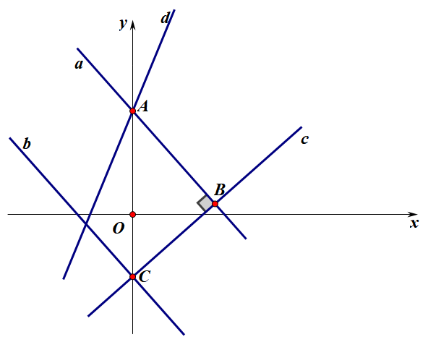
如图，直线b∥a，那么k_{b}=k_{a}，若已知k_{a}及C的坐标即可求出直线b的解析式。

知识点2 两直线垂直
如图，直线c⊥a，那么k_{c}*k_{a}=-1，若已知k_{a}及C或B的坐标即可求出直线c的解析式。（针对这一性质，初中不要求掌握，一般用全等、相似的方法求解）

【例题演练】
【一】如图，在平面直角坐标系xOy中，直线AB与x轴、y轴分别交于点A、点B，直线CD与x轴、y轴分别交于分别交于点C、点D，直线AB的解析式为y＝﹣5/8x+5，直线CD的解析式为y＝kx+b（k≠0），两直线交于点E（m，10/3），且OB：OC＝5：4．
（1）求直线CD的解析式；
解：将点E（m，10/3）代入直线AB的解析式
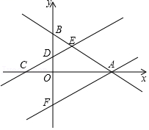
y＝﹣5/8x+5，
解得m＝8/3，
∴点E的坐标为（8/3，10/3），
OB：OC＝5：4，OB＝5，
∴OC＝4，
∴点C坐标为（﹣4，0），
将点E（8/3，10/3），点C（﹣4，0），
代入直线CD的解析式y＝kx+b中，
8/3k+b=10/3，-4k+b=0
解K=1/2，b=2
所以直线CD解析式为y＝1/2x+2．
（2）将直线CD向下平移一定的距离，使得平移后的直线经过A点，且与y轴交于点F，求四边形AEDF的面积．
解：当y＝0时，﹣5/8x+5＝0，解得x＝8，
所以A点坐标为（8，0），
∵直线CD向下平移一定的距离，平移后的直线经过A点，且与y轴交于点F，
∴设直线AF的解析式为y＝1/2x+d，
把A（8，0）代入得d＝﹣4，
所以直线AF的解析式为y＝1/2x﹣4．
所以点F的坐标为（0，﹣4）．
如图，
作EG⊥x轴于点G，
所以四边形AEDF的面积为：
S_{梯形ODEG}+S_{△AEG}+S_{△AOF}＝1/2（2+10/3）×8/3+1/2×10/3×（8﹣8/3）+1/2×4×8＝32．
答：四边形AEDF的面积为32．

【二】如图，直线l₁：y＝1/2x+m与y轴交于点B，与x轴相交于点F．直线l₂：y＝kx﹣9与x轴交于点A，与y轴交于点C，两条直线相交于点D，连接AB，且OA：OC：AB＝1：3：√5．
（1）求直线l₁、l₂的解析式；
解：∵直线l₂：y＝kx﹣9与y轴交于点C，
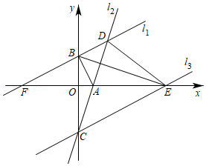
∴C（0，﹣9），OC＝9，
∵OA：OC：AB＝1：3：√5，
∴OA＝3，AB＝3√5，
∴A（3，0），
OB＝√AB²-OA²＝6，
∴B（0，6），
将点A坐标代入直线l₂：y＝kx﹣9得，
0＝3k﹣9，解得：k＝3，
∴直线l₂的解析式为y＝3x﹣9，
将点B坐标代入直线l₁：y＝1/2x+m得，m＝6，
∴直线l₁的解析式为y＝1/2x+6；
（2）过点C作l₃∥l₁交x轴于点E，连接BE、DE．求△BDE的面积．
解：∵直线l₁的解析式为y＝1/2x+6；
l₃∥l₁且过点C，C（0，﹣9），
∴直线l₃：y＝1/2x﹣9，
∴点E（18，0），点F（﹣12，0），∴EF＝30，
∵直线l₁、l₂相交于点D，∴y＝3x-9，y＝1/2x+6
解得：x=6，y=9∴点D（6，9），
∴S_{△BDE}＝S_{△DEF}﹣S_{△BEF}＝1/2×30×9﹣1/2×30×6＝45．

【三】如图所示，直线l₁：y＝﹣4/3x+b，过点A（﹣3，0），交y轴于点B，将直线l₁向上平移6个单位得到直线l₂与y轴交于点C，已知直线l₃：y＝8/3x+c与直线l₁交于点D，且过点C，连接AC．
（1）求直线l₃的解析式和点D的坐标；
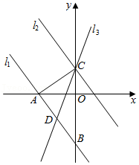
解：∵直线l₁：y＝﹣4/3x+b，过点A（﹣3，0），
∴0＝4+b，
∴b＝﹣4，
∴直线l₁为y＝﹣4/3x﹣4，
将直线l₁向上平移6个单位长度，
得直线l₂：y＝﹣4/3x+2，
令x＝0，则y＝2，∴C（0，2），
∵点C在直线l₃：y＝8/3x+c上，∴c＝2，
∴直线l₃的解析式为y＝8/3x+2；
解y＝8/3x+2，y＝﹣4/3x﹣4
得x=﹣3/2，y=﹣2
∴D（﹣3/2，﹣2）；
（2）求△ACD的面积．
解：∵直线l₁：y＝﹣4/3x﹣4，交y轴于点B，
∴B（0，﹣4），∴BC＝6，
∴S_{△ACD}＝S_{△ABC}﹣S_{△BCD}＝1/2×6×3-1/2×6×3/2=9/2．
八下数学 | 一次函数专练
两直线【平行、垂直】问题
方法点拨
知识点1 两直线平行
如图，直线b∥a，那么k_{b}=k_{a}，若已知k_{a}及C的坐标即可求出直线b的解析式。

知识点2 两直线垂直
如图，直线c⊥a，那么k_{c}*k_{a}=-1，若已知k_{a}及C或B的坐标即可求出直线c的解析式。（针对这一性质，初中不要求掌握，一般用全等、相似的方法求解）

【例题演练】
【一】如图，在平面直角坐标系xOy中，直线AB与x轴、y轴分别交于点A、点B，直线CD与x轴、y轴分别交于分别交于点C、点D，直线AB的解析式为y＝﹣5/8x+5，直线CD的解析式为y＝kx+b（k≠0），两直线交于点E（m，10/3），且OB：OC＝5：4．
（1）求直线CD的解析式；
解：将点E（m，10/3）代入直线AB的解析式
y＝﹣5/8x+5，
解得m＝8/3，
∴点E的坐标为（8/3，10/3），
OB：OC＝5：4，OB＝5，
∴OC＝4，
∴点C坐标为（﹣4，0），
将点E（8/3，10/3），点C（﹣4，0），
代入直线CD的解析式y＝kx+b中，
8/3k+b=10/3，-4k+b=0
解K=1/2，b=2
所以直线CD解析式为y＝1/2x+2．
（2）将直线CD向下平移一定的距离，使得平移后的直线经过A点，且与y轴交于点F，求四边形AEDF的面积．
解：当y＝0时，﹣5/8x+5＝0，解得x＝8，
所以A点坐标为（8，0），
∵直线CD向下平移一定的距离，平移后的直线经过A点，且与y轴交于点F，
∴设直线AF的解析式为y＝1/2x+d，
把A（8，0）代入得d＝﹣4，
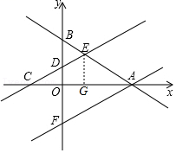
所以直线AF的解析式为y＝1/2x﹣4．
所以点F的坐标为（0，﹣4）．
如图，
作EG⊥x轴于点G，
所以四边形AEDF的面积为：
S_{梯形ODEG}+S_{△AEG}+S_{△AOF}＝1/2（2+10/3）×8/3+1/2×10/3×（8﹣8/3）+1/2×4×8＝32．
答：四边形AEDF的面积为32．

【二】如图，直线l₁：y＝1/2x+m与y轴交于点B，与x轴相交于点F．直线l₂：y＝kx﹣9与x轴交于点A，与y轴交于点C，两条直线相交于点D，连接AB，且OA：OC：AB＝1：3：√5．
（1）求直线l₁、l₂的解析式；
解：∵直线l₂：y＝kx﹣9与y轴交于点C，
∴C（0，﹣9），OC＝9，
∵OA：OC：AB＝1：3：√5，
∴OA＝3，AB＝3√5，
∴A（3，0），
OB＝√AB²-OA²＝6，
∴B（0，6），
将点A坐标代入直线l₂：y＝kx﹣9得，
0＝3k﹣9，解得：k＝3，
∴直线l₂的解析式为y＝3x﹣9，
将点B坐标代入直线l₁：y＝1/2x+m得，m＝6，
∴直线l₁的解析式为y＝1/2x+6；
（2）过点C作l₃∥l₁交x轴于点E，连接BE、DE．求△BDE的面积．
解：∵直线l₁的解析式为y＝1/2x+6；
l₃∥l₁且过点C，C（0，﹣9），
∴直线l₃：y＝1/2x﹣9，
∴点E（18，0），点F（﹣12，0），∴EF＝30，
∵直线l₁、l₂相交于点D，∴y＝3x-9，y＝1/2x+6
解得：x=6，y=9∴点D（6，9），
∴S_{△BDE}＝S_{△DEF}﹣S_{△BEF}＝1/2×30×9﹣1/2×30×6＝45．

【三】如图所示，直线l₁：y＝﹣4/3x+b，过点A（﹣3，0），交y轴于点B，将直线l₁向上平移6个单位得到直线l₂与y轴交于点C，已知直线l₃：y＝8/3x+c与直线l₁交于点D，且过点C，连接AC．
（1）求直线l₃的解析式和点D的坐标；
解：∵直线l₁：y＝﹣4/3x+b，过点A（﹣3，0），
∴0＝4+b，
∴b＝﹣4，
∴直线l₁为y＝﹣4/3x﹣4，
将直线l₁向上平移6个单位长度，
得直线l₂：y＝﹣4/3x+2，
令x＝0，则y＝2，∴C（0，2），
∵点C在直线l₃：y＝8/3x+c上，∴c＝2，
∴直线l₃的解析式为y＝8/3x+2；
解y＝8/3x+2，y＝﹣4/3x﹣4
得x=﹣3/2，y=﹣2
∴D（﹣3/2，﹣2）；
（2）求△ACD的面积．
解：∵直线l₁：y＝﹣4/3x﹣4，交y轴于点B，
∴B（0，﹣4），∴BC＝6，
∴S_{△ACD}＝S_{△ABC}﹣S_{△BCD}＝1/2×6×3-1/2×6×3/2=9/2．

